Könyvtáros feladat
0.NF
Ez egy könyvtárnak a nyers adatszerkezete, amit eddig egy füzetben vezettek. Es ezt akarjuk megcsinálni egy rendes működő 3.NF-nek megfelelő adatbázissá átalakítani.

1.NF
-Atomicitás: Minden mező csak egyetlen, oszthatatlan értéket tartalmazhat​.
-Egyedi oszlopnevek: Minden oszlopnak egyedi neve kell legyen​.
-Egy oszlopon belül minden adat ugyanolyan típusú kell legyen​.
-A sorok sorrendje nem befolyásolhatja az adatok jelentését.

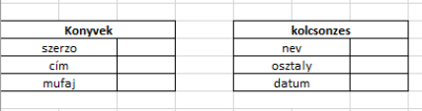

“Külön táblába tesszük a könyvek és a kölcsönzés adatait, ezzel megszűnik a redudancia.”

2.NF
-Megfelel az 1NF követelményeinek.
-Minden nem-kulcs attribútum teljesen függ az elsődleges kulcstól (nincs részleges függőség).
-Minden sor egyedi kell legyen, Primary Key.
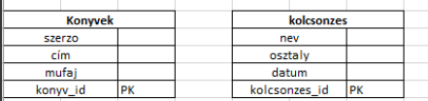

“Mindkét táblába tettünk egy kulcsmezőt, ezzel minden mező az elsődleges kulcstól függ.”

3.NF
-Megfelel a 2NF követelményeinek.
-Nincs tranzitív függőség (nem-kulcs mezők nem függnek egymástól)
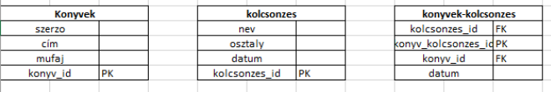

“Létrehozunk egy kötő táblát, hogy megszűnjön a tranzatív függőség.”

